Дистанционное обучение по дополнительной общеобразовательной программе «Азбука творчества»
ВНИМАНИЕ. Задания выполняются строго под контролем родителей или взрослых членов семьи.
Группы 7, 9 (возраст – 5, 6 лет) бюджет
Занятия проводятся по 2 часа 1 раз в неделю
Тема. Степлерная технология на основе круга
Задание 3. Аппликация «Ласточка с весною в сени к нам летит»
Необходимые материалы и оборудование: образец работы, готовый шаблон ласточки, картон, бумажные салфетки белого цвета, цветная бумага, клей, кисточки, ножницы, простой карандаш, степлер и скобы.
Продолжительность исполнения: 2 часа
Здравствуйте дорогие ребята. Вот и пришла долгожданная весна! В наш родной город начали прилетать перелётные птицы и сегодня мы проведём с вами дистанционное занятие «Ласточка с весною в сени к нам летит».

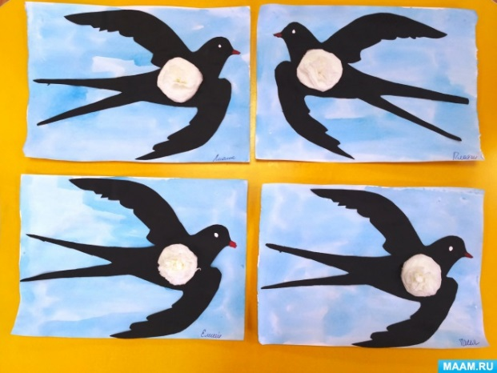

Прежде чем приступить к работе давайте вспомним технику безопасности при работе с клеем:
- при работе с клеем пользуйся кисточкой, если она потребуется;
- используй то количество клея, которое требуется для выполнения работы на данном этапе;
- необходимо наносить клей ровным слоем;
- постарайся, чтобы клей не попадал на одежду, лицо и особенно глаза;
- после работы клей плотно закрой и убери;
Правила безопасности работы с ножницами:
- Работай с ножницами только на своём рабочем месте;
- следи за движением лезвий во время работы;
- ножницы клади кольцами к себе;
- передавай ножницы кольцами вперед;
- не оставляй ножницы открытыми;
- не играй с ножницами, не подноси ножницы к лицу;
- используй ножницы только по назначению.

Правила уборки своего рабочего места:
- собери со стола и с пола обрезки материала, мусор;
- протри крышку стола тряпочкой;
- тщательно вымой руки с мылом;
- сними рабочую одежду;
- все принадлежности убери.
Итак, приступим к работе. Для начала нам надо подготовить основу для нашей аппликации. Белую бумагу или картон А4 тонируем синей гуашью или акварелью. Даем высохнуть.

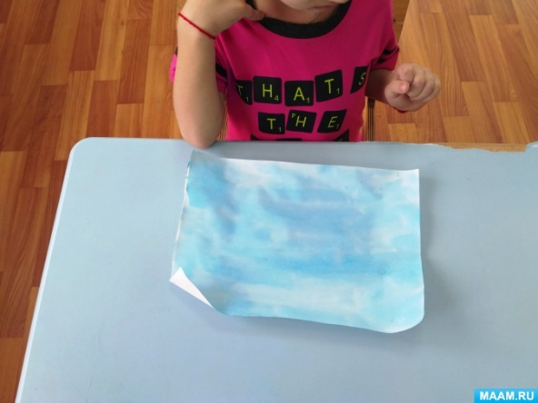
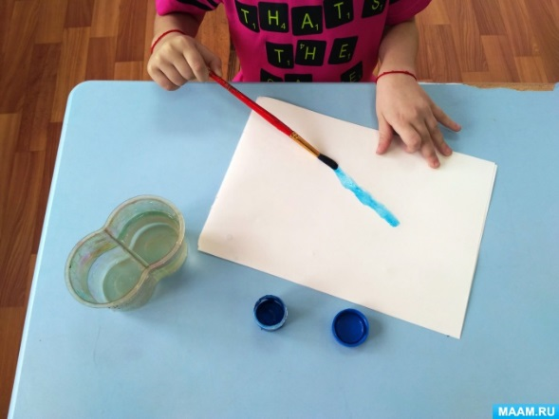

Аккуратно вырезаем шаблон ласточки, переносим на бумагу черного цвета и вырезаем.

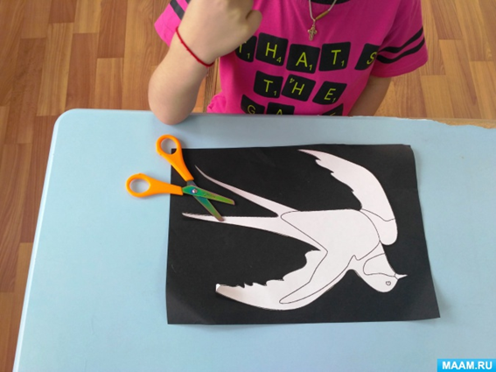

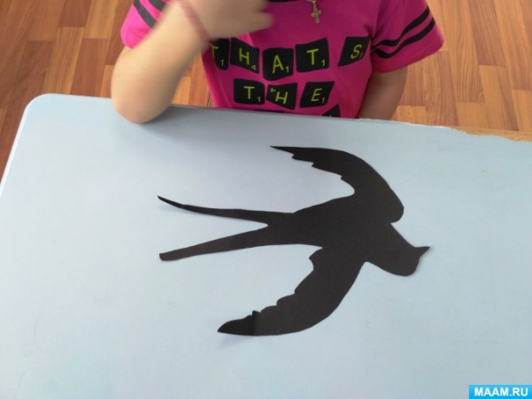

Затем краской красного цвета рисуем клюв ласточки, а белой краской рисуем глаза.

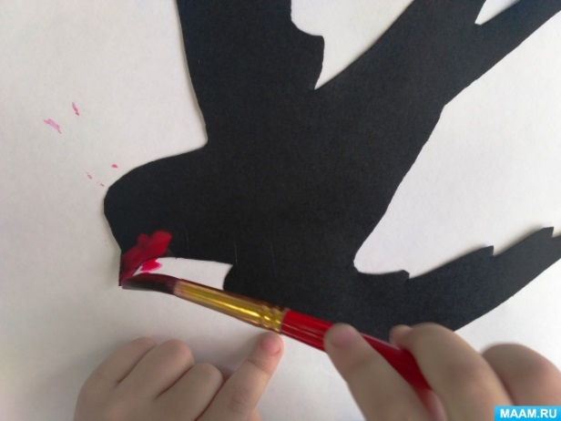

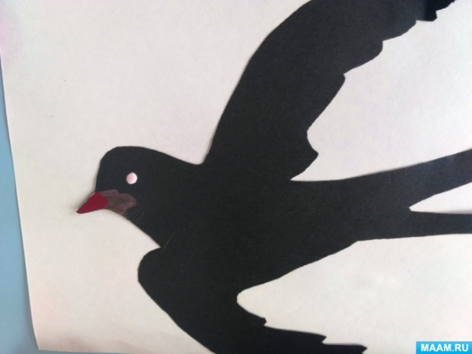

Физкультминутка

Раз, два, три, четыре, пять!
Будем прыгать и скакать! (Прыжки на месте)
Наклонился правый бок. (Наклоны туловища влево-вправо)
Раз, два, три.
Наклонился левый бок.
Раз, два, три.
А сейчас поднимем ручки (Руки вверх)
И дотянемся до тучки.
Сядем на дорожку, (Присели на пол)
Разомнем мы ножки.
Согнем правую ножку, (Сгибаем ноги в колене)
Раз, два, три!
Согнем левую ножку,
Раз, два, три.
Ноги высоко подняли (Подняли ноги вверх)
И немного подержали.
Головою покачали (Движения головой)
И все дружно вместе встали. (Встали)

А сейчас, продолжим наше занятие. Берем белую салфетку, складываем два раза пополам, чтобы получился маленький квадрат.

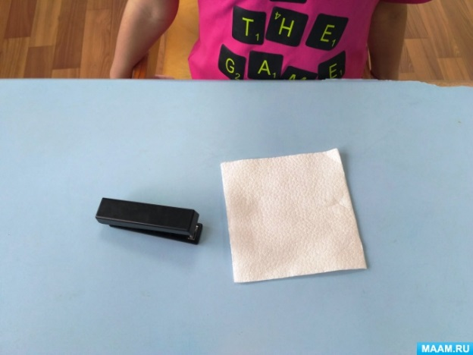

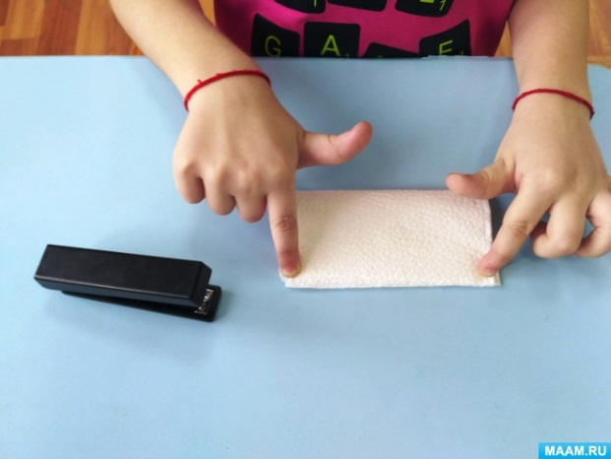

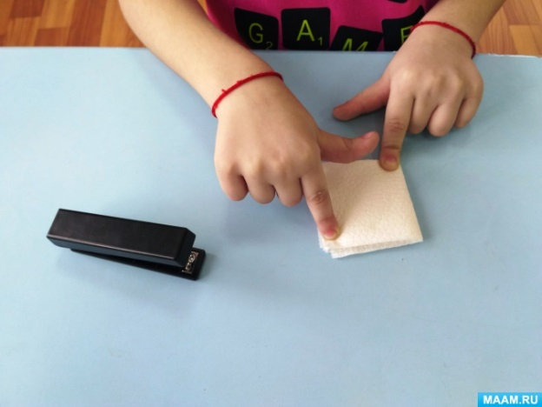

Далее скрепляем его посередине степлером.

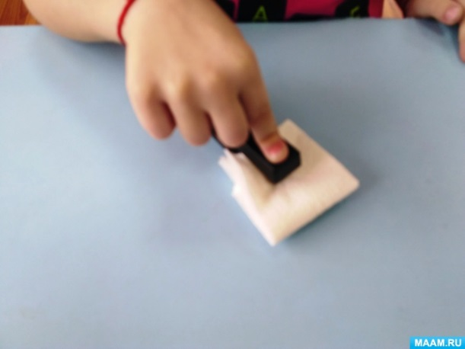

Обрезаем края квадрата, чтобы получился кружочек.

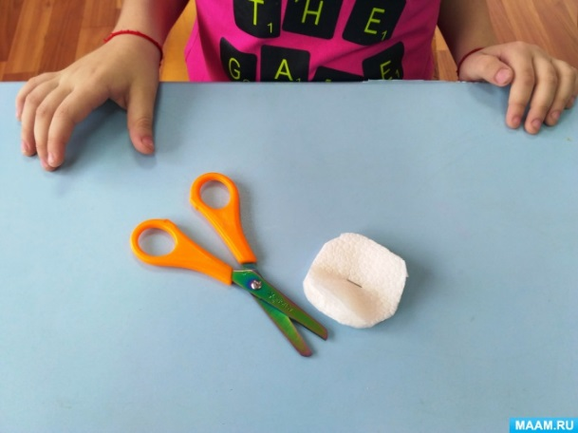

После каждый край поднимаем вверх и сжимаем пальчиками.

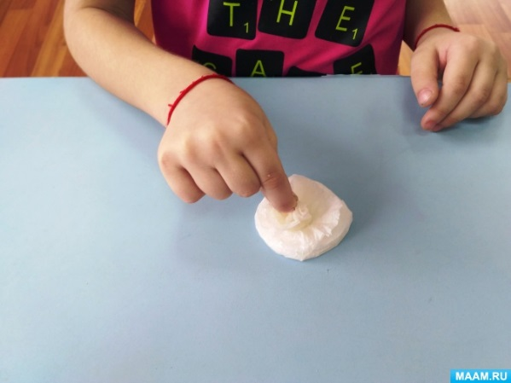

Затем немного разглаживаем края салфетки, получается вот такой цветочек.

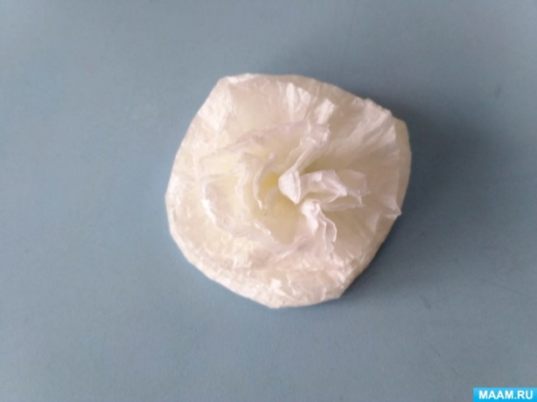

Приклеиваем цветочек на грудку ласточки

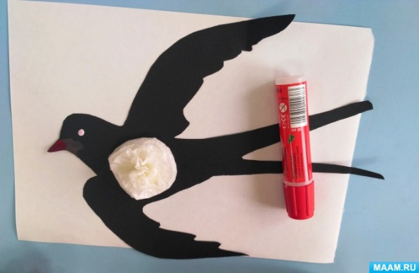
Далее приклеиваем ласточку на основание аппликации.

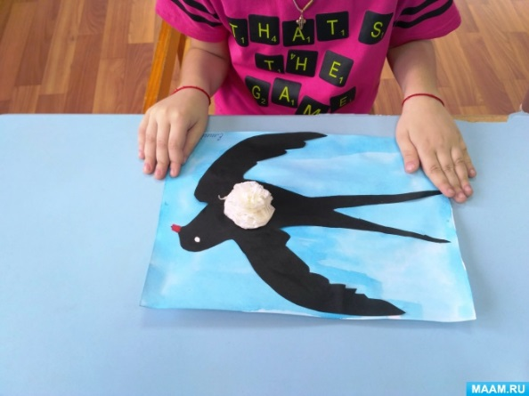

Объемная аппликация «Ласточка с весною в сени к нам летит» готова! Всем спасибо!

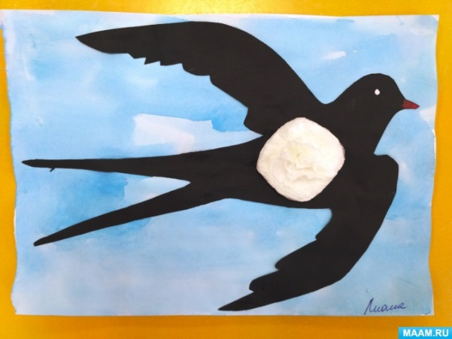

Дистанционное обучение по дополнительной общеобразовательной программе «Азбука творчества»
ВНИМАНИЕ. Задания выполняются строго под контролем родителей или взрослых членов семьи.
Группы 7, 9 (возраст – 5, 6 лет) бюджет
Занятия проводятся по 2 часа 1 раз в неделю
Тема. Степлерная технология на основе круга
Задание 4. Открытка «Цветы из цветных салфеток»
Необходимые материалы и оборудование: образец работы, декоративная салфетка, бумажные салфетки красного, желтого и тёмно-бордового цвета, цветная бумага, клей, кисточки, ножницы, простой карандаш, степлер и скобы.
Продолжительность исполнения: 2 часа

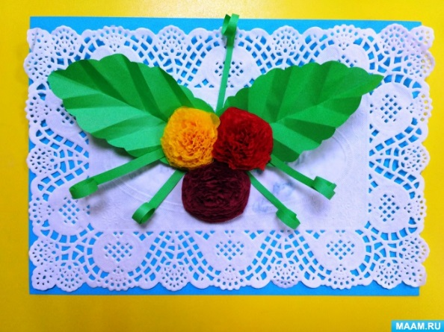

Здравствуйте дорогие ребята. Конечно же вы все знаете, что основное назначение бумажных салфеток – обеспечение гигиены рук и лица во время приема пищи. Однако их можно не просто положить на стол или воткнуть в стаканчик, а использовать для создания множества красивых и полезных вещей.
Сегодня мы закрепим с вами тему «Степлерная технология на основе круга», и я предлагаю вам сделать открытку «Цветы из цветных салфеток». Вы готовы? У вас всё подготовлено, что нам надо для работы. Тогда приступим.

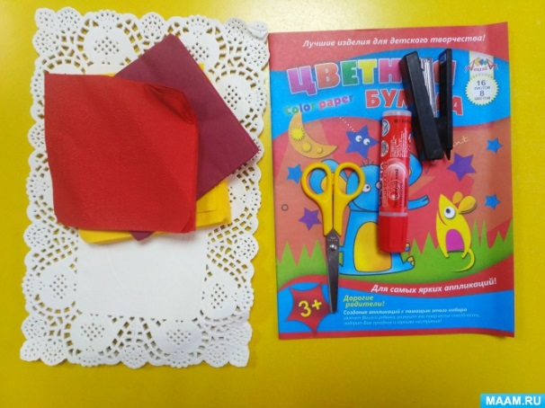

На лист бумаги формата А4 наклеиваем декоративную салфетку, предварительно смазав её тонким слоем клея

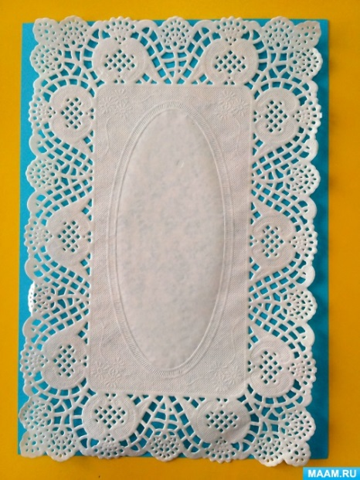

Затем салфетки красного, желтого и темно- бордового цвета складываем пополам, а потом ещё раз пополам, должны получиться небольшие квадратики

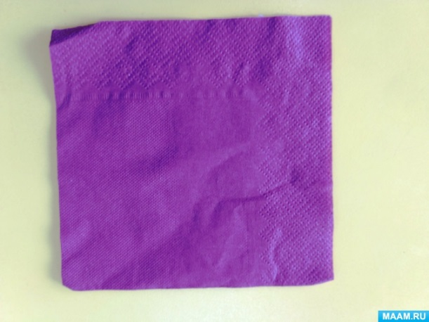

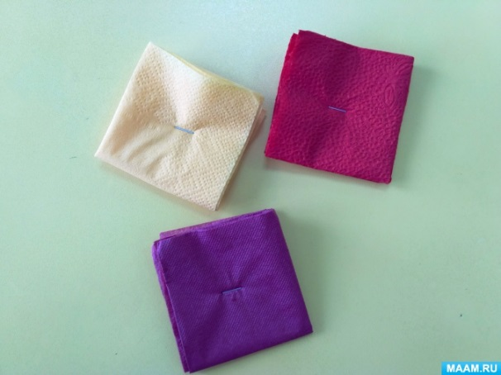

После обрезаем края салфетки, чтобы получились кружочки

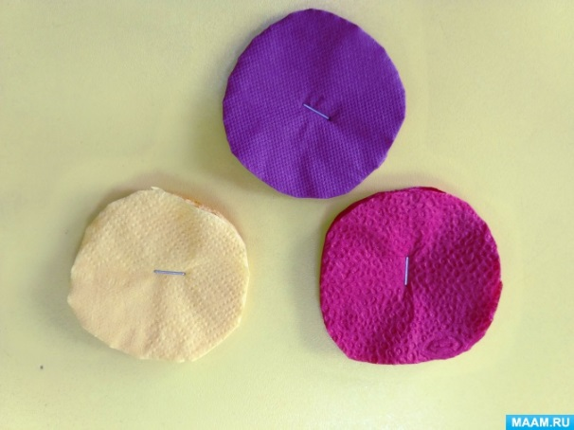

Далее каждый слой салфетки поднимаем вверх и сжимаем его между пальцами.

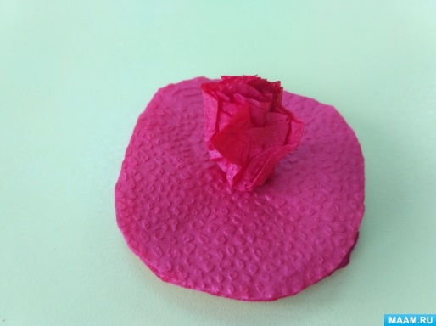
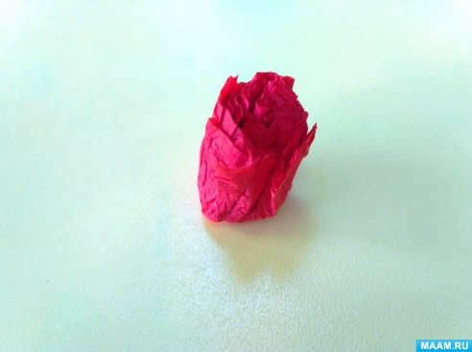

Затем нужно расправить слои салфеток, получаются вот такие цветочки.

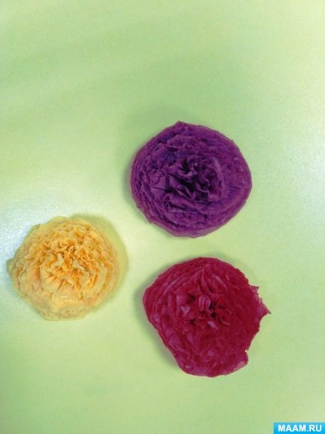

Физкультминутка
Видишь, бабочка летает, (Машем руками-крылышками.)
На лугу цветы считает. (Считаем пальчиком)
- Раз, два, три, четыре, пять. (Хлопки в ладоши.)
Ох, считать не сосчитать! (Прыжки на месте.)
За день, за два и за пять... (Шагаем на месте.)
Шесть, семь, восемь, девять, десять. (Хлопки в ладоши.)
Даже мудрая пчела (Машем руками-крылышками.)
Сосчитать бы не смогла! (Считаем пальчиком.)

А сейчас, продолжим наше занятие. На бумаге зелёного цвета рисуем форму листочков и вырезаем их. По краю делаем маленькие зубчики

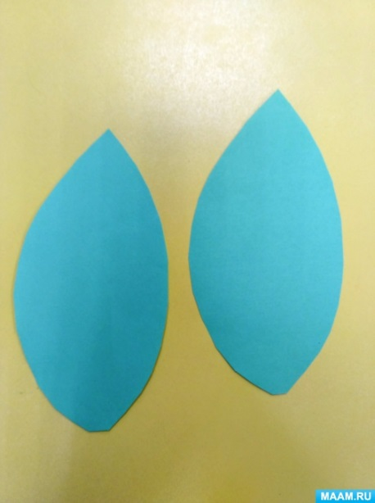

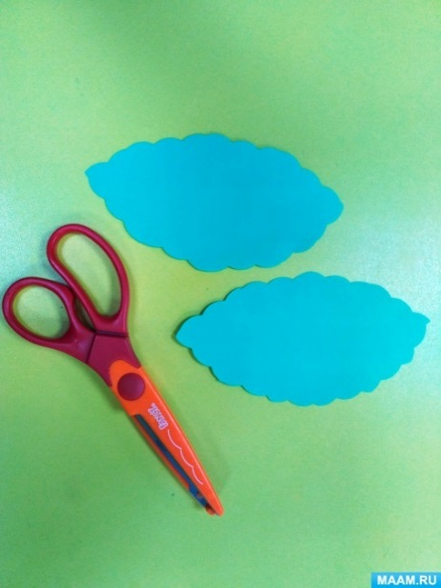

Далее складываем пополам.

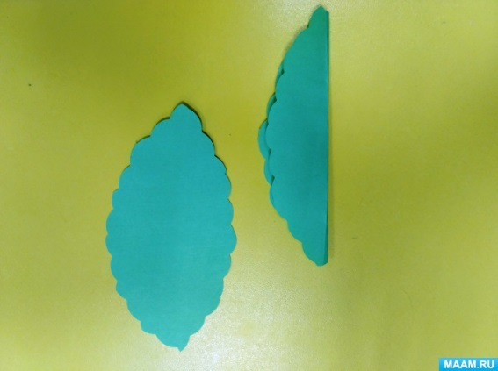
Затем лист складываем «гармошкой», как показано на фото

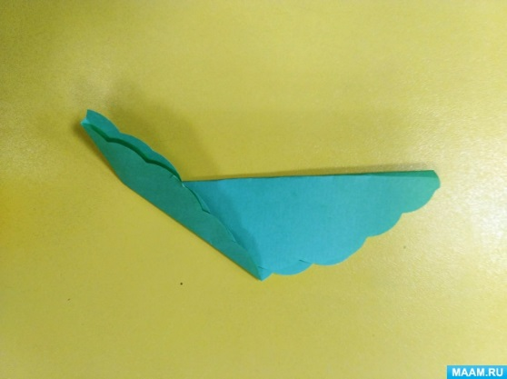

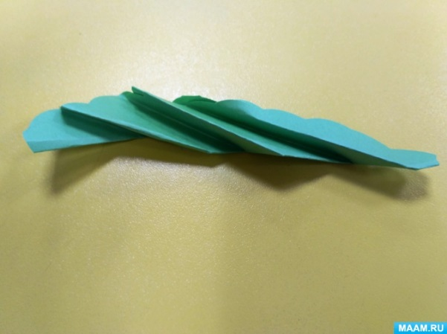

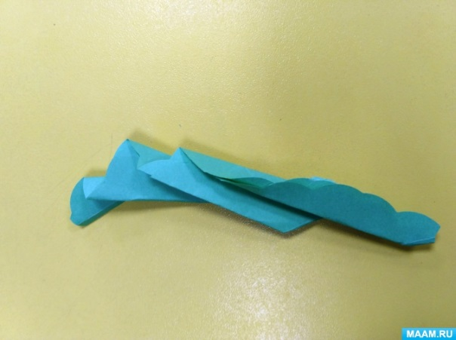

Приступаем к сборке нашей открытки. Два зелёных листочка приклеиваем посередине. Затем приклеиваем цветы из цветных салфеток.

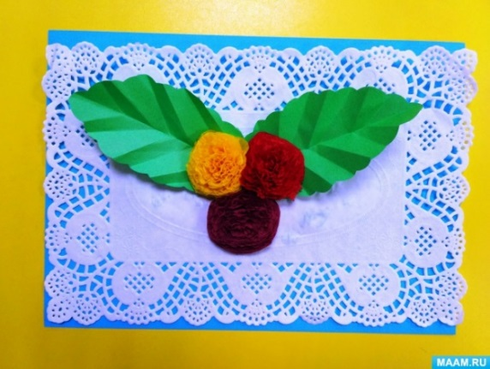

Далее из бумаги зелёного цвета вырезаем полоски 0,5х10см.

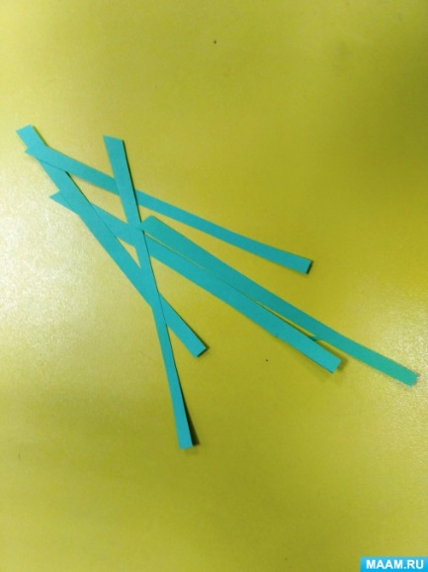
Один край полоски аккуратно подкручиваем карандашом. Декорируем нашу открытку.

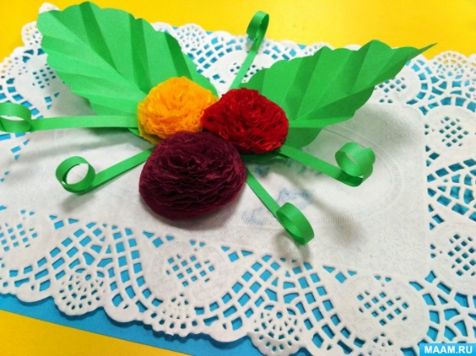

Объемная открытка «Цветы из цветных салфеток» готова! Всем спасибо!

